Langzeit- bzw. Farbgruppen
Martin Kramer

Konkrete Umsetzung
Jeder in der Klasse schreibt seinen Namen auf einen Zettel und legt ihn zusammengefaltet auf das Pult. Der Lehrer zieht nacheinander die „Lose“ und legt stets vier davon unter unterschiedlich farbige Kreiden (bzw. Stifte). Damit gehören je vier Schüler zu einer bestimmten (farblich kodierten) Gruppe, der so genannten Farbgruppe.

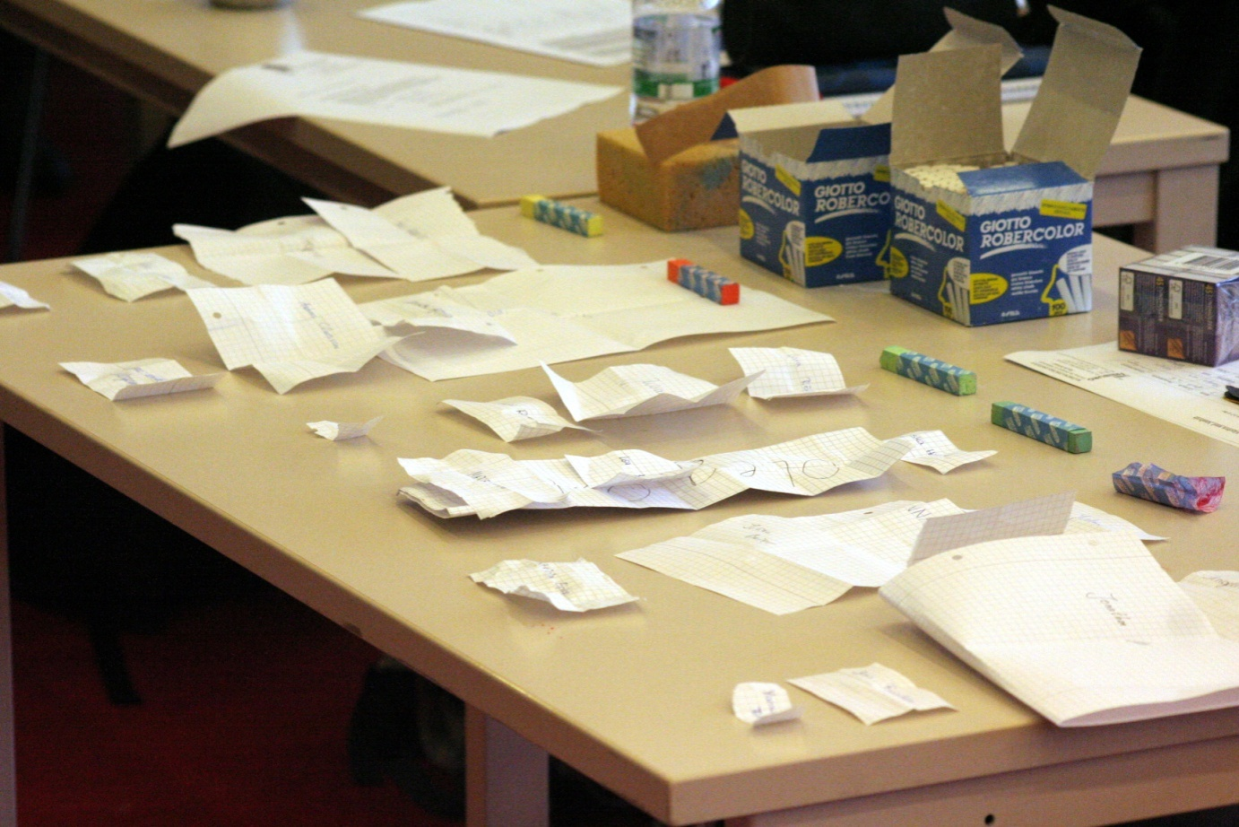

Es eignen sich die Spektralfarben: gelb – orange – rot – violett – blau – grün. Bei großen Klassen kann mit Weiß und Braun ergänzt werden. In der Praxis entstehen ca. sechs oder sieben Gruppen.
Bei der Aufteilung in Vierergruppen können ein, zwei oder drei Schüler übrig bleiben. Diese werden dann vom Lehrer auf bestehende Gruppen verteilt. Die Gruppen bleiben bis zur nächsten Klassenarbeit zusammen.
Erweiterung
Gibt es in der Klasse zwei Personen, bei deren Zusammensein das Chaos im Unterricht bereits vorprogrammiert ist, so können diese vor der Ziehung in Absprache mit der Klasse vom Lehrer in verschiedene Farbgruppen gelegt werden. Dabei bleibt die Zufälligkeit der Gruppenbildung unberührt, bis auf die eine kritische Kombination.

Hintergründe
Sandwichprinzip
Der Mensch ist ein „Gruppentier“ und ein „Einzelwesen“. Er strebt sowohl nach der „Herde“ als auch nach Individualität. Das Sandwichprinzip versucht diese grundlegenden Strebungen im Unterricht abzubilden, indem es kollektive und individuelle Arbeitsphasen systematisch abwechselt. Stark vereinfacht wird 50 % individuell und 50 % gruppal gelernt.
Gruppenvorteil
Peter Wellhöfer gibt in seinem Buch „Gruppendynamik und soziales Lernen“ konkrete Vorschläge, um den so genannten Gruppenvorteil zu nutzen. Möchte die Gruppe besser sein als der Beste in der Gruppe, muss sich insbesondere jeder zuerst selbst ernsthaft um eine Lösung bemühen. Man beachte: Der Gruppenvorteil benötigt eine individuelle Phase.
Gruppengröße – warum Vierergruppen?
Kooperatives Arbeiten gelingt erst ab zwei Personen. Partnerarbeit ist hierbei am wenigsten anfällig für Störungen, z. B. deswegen, weil es keinen Dritten gibt, der ausgegrenzt werden kann. Wer schon einmal zu dritt in den Urlaub gefahren ist, weiß, wie schnell Zwei-zu-eins-Situationen entstehen können. Vierergruppen sind viel weniger anfällig für solche Konflikte.
Mit zunehmender Gruppengröße steigen die Kommunikationsachsen (wer mit wem sprechen könnte) rapide an. So gibt es bei vier Teilnehmern sechs Kommunikationsachsen, bei fünf bereits elf. Ab einer bestimmten Gruppengröße ist effektives Arbeiten schwer möglich. Deshalb wird hier der Vierergruppe der Vorzug gegeben.
Die Bedeutung von kooperativem Arbeiten lässt sich gut bei Joachim Bauer in Prinzip Menschlichkeit lesen.

Drei erste Farbgruppenaufgaben
Martin Kramer

Konkrete Umsetzung
Die Gruppe überlegt sich zuerst eine Sitzordnung, die folgende Bedingungen erfüllt: Es müssen möglichst wenig Tische und Bänke bewegt werden und alle sollen möglichst gleichberechtigt sitzen (erste Aufgabe). Dann soll in Anlehnung zu der jeweiligen Gruppenfarbe ein Logo (zweite Aufgabe) und ein Gruppenname (dritte Aufgabe) überlegt und an die Tafel gezeichnet bzw. geschrieben werden. Allerdings werden naheliegende Namen und Logos verboten. So darf die gelbe Farbgruppe keine Zitrone, Banane oder Sonne verwenden, die Roten kein Blut, keine Kirsche und kein Herz usw. Eine Viertelstunde ist für eine typische Schulklasse eine gute Zeitspanne. Am besten schreibt man die Uhrzeit, zu der die Logos an der Tafel stehen sollen, an die Tafel.

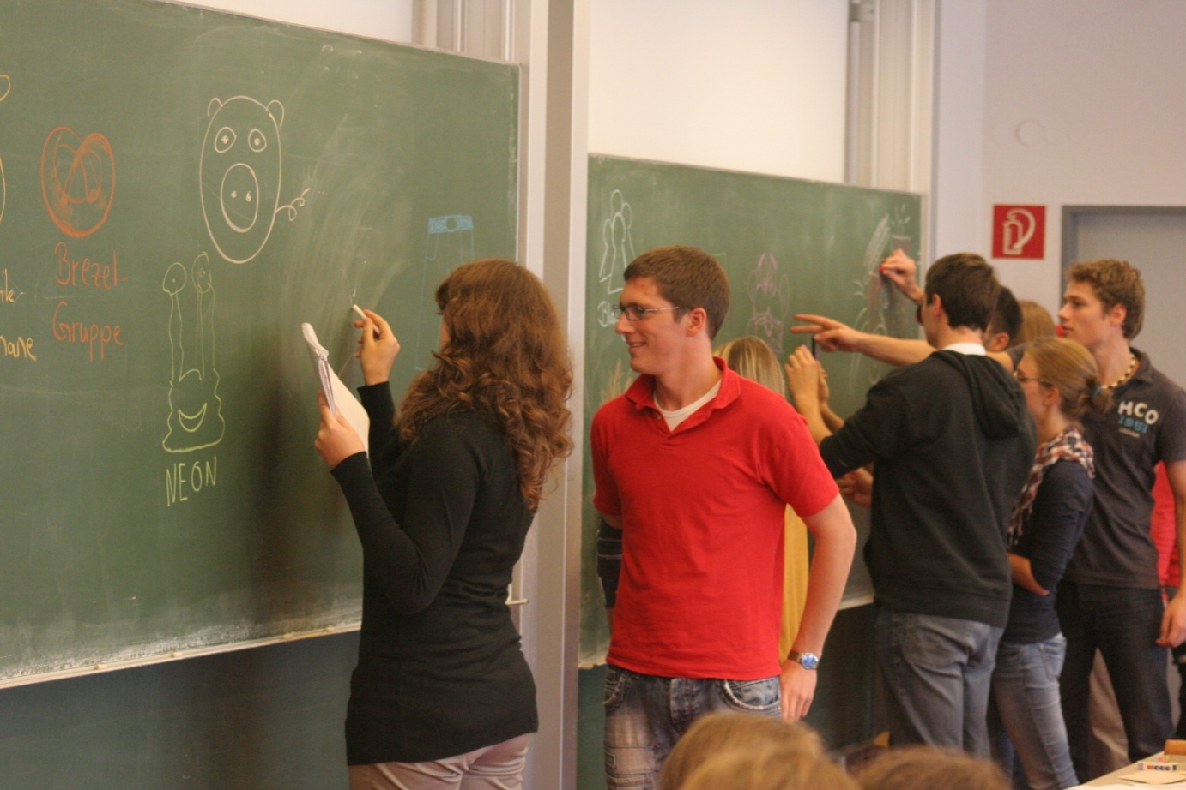

Hintergründe
Warum Zufallsgruppen?
Es gibt viele Möglichkeiten der Gruppenaufteilung. In Physik als Abenteuer habe ich Farbgruppen, die das Leistungsspektrum abbilden, und niveaudifferenzierte Farbgruppen vorgeschlagen. Die Einteilung durch den Zufall ist einfacher. Die Verantwortung über die Gruppeneinteilung wird vom Zufall übernommen, dieser wird von allen akzeptiert – aus welchem Grund auch immer. Die Zufälligkeit bildet gut die spätere Arbeitswelt ab, auch hier kann man sich seine Partner i. A. nicht aussuchen.
Logo und Gruppenname
Mit dem Logo ergibt sich ein erster gruppaler Zusammenhang. Hier erhält die Gruppe zum ersten Mal ein eigenes Symbol und somit wird ihre Realität sichtbar gemacht. Man beachte, dass das Phänomen der Gruppe sich nur schwer abbilden lässt: Vier Leute, die auf einem Foto abgebildet sind, zeigt die einzelnen Teilnehmer der Gruppe. Grund für die hohe Bedeutung der Gruppe ist Kooperation und diese lässt sich nur schwer fotografisch abbilden.
Damit die Gruppe tatsächlich eine Aufgabe bekommt, werden die Standards (rot für Kirsche, Herz oder Blut) verboten.

Raum für handlungsorientierte Didaktik – Tische und Bänke rücken
Martin Kramer
Für viele Übungen wird freier Raum im Klassenzimmer benötigt. Die folgende Übung löst das Problem in Form einer gruppendynamischen Aufgabe typischerweise in 60 bis 90 Sekunden in akzeptabler Lautstärke. Man beachte, dass hier die Umstellung der Tische nicht als notwendiges Übel betrachtet wird, sondern als eine Übungsmöglichkeit für teamorientiertes Arbeiten.

Konkrete Umsetzung
Der Lehrer zeichnet an der Tafel die gewünschte Sitzordnung. In der Vorlesung sollten alle Tische mit der Längsseite an die Wand geschoben werden, die Stühle, von der Mitte des Raumes aus gesehen, an die Tische. Die Schulsachen kommen in den Ranzen und dieser unter den Tisch auf einen Stuhl. Der Ort des Tageslichtprojektors und des Lehrerpults werden ebenfalls eingezeichnet. Wenn alles gestellt ist, treffen sich die Schüler mit dem Lehrer in einem exakten Kreis. Während der Verrückung darf nicht gesprochen werden, es wird nur nonverbal kommuniziert. Der Lehrer legt nicht mit Hand an.
Die Schüler sollen vor Beginn der Übung zunächst einschätzen, wie lange die Umstellung dauern wird. Wer mit seiner Schätzung fertig ist, verschränkt die Arme. Es geht weiter, wenn alle Arme verschränkt sind. Auf ein Zeichen des Lehrers zeigt jeder seinen Schätzwert an, dabei steht ein Finger für eine Minute. Wer mehr als zehn Minuten anzeigen möchte, kreuzt die Arme. Elf Minuten werden mit gekreuzten Armen und einem Finger angezeigt.

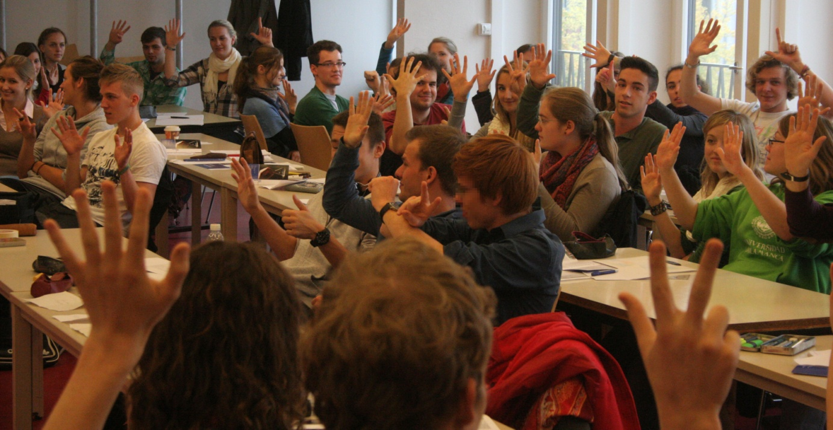

Die Schüler sollen gegenseitig wahrnehmen, wer wie viele Finger anzeigt. Meist ergeben sich im Schnitt Werte zwischen drei und fünf Minuten. Nun wird mit dem Startzeichen des Lehrers umgestellt.

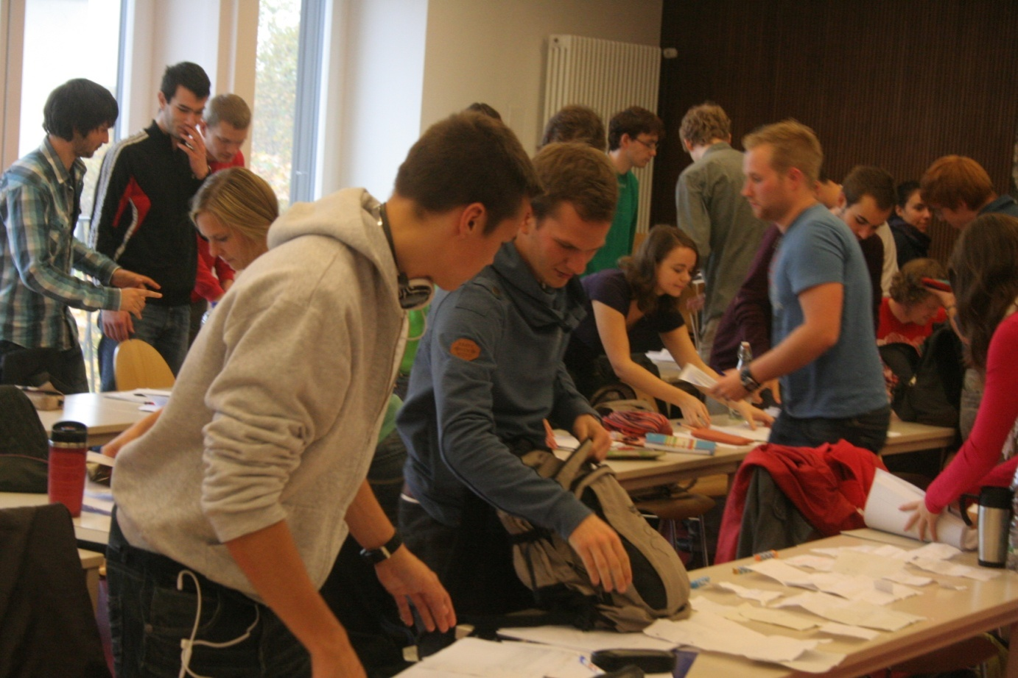

Zum Schluss wird die Zeit genommen und die Schüler schätzen erneut ihre Zeit. Wieder werden die Arme verschränkt, diesmal steht ein Finger für 10 Sekunden. Typische Ergebnisse für Schulklassen liegen zwischen 60 und 90 Sekunden.

Hintergründe
Arme verschränken – wenige Sekunden, um Ideen zu retten
Würde jeder Schüler seinen Schätzwert anzeigen, sobald er fertig ist, müssten sich die anderen daran orientieren. Wirklich frei kann man sich nur entscheiden, wenn man keinen Orientierungswert (einen Anker) von außen bekommt. Die wenigen Sekunden, die der Lehrer wartet, bis alle Arme verschränkt sind, retten die freie Entscheidungsmöglichkeit der Mitschüler.
Gruppendruck - wenn alle Arme verschränkt sind, geht es weiter.
Prinzipiell hat jeder Schüler die Möglichkeit, sich beliebig lange zu entscheiden, aber er wird es nicht tun. Wenn alle bereits fertig sind und alle auf ihn warten, wird er sich entscheiden, weil ein Gruppendruck auf ihn wirkt. Der Lehrer achte darauf, dass er den Gruppendruck nicht gegen den Schüler verwendet, z. B. in Form von Ausgrenzung oder Bloßstellung. Die Gefahr der Bloßstellung ist hier allerdings, im Vergleich zu einem Unterricht, in dem ein einzelner Schüler vor der ganzen Klasse abgefragt wird, gering. Die Sache mit den verschränkten Armen ist ein Beispiel für eine positive Anwendung des Gruppendrucks im Unterricht. Es ist eine starke Möglichkeit, um Gruppen zu lenken.
Nonverbale Kommunikationssysteme
„Wer so weit ist, verschränkt die Arme.“ Damit wird die Information „Ich bin schon fertig“ oder „Ich bin noch nicht fertig“ angezeigt. Eine verbale Ja-Nein-Abfrage ergäbe ein Chaos oder wäre zumindest sehr zeitaufwendig.
Mit den Fingern lässt sich die nonverbale Kommunikation noch erweitern. Jetzt werden mengenhafte Aussagen möglich. Gerade im Fach Mathematik können solche Angaben häufig verwendet werden. Mit den Fingern wird angezeigt, was 2 + 3 ergibt, oder die dritte Wurzel aus 64 oder der Logarithmus von 8 zur Basis 2, … Anwendungen gibt es genug.
Man beachte, dass bei dieser Abfragemethode kein Schüler vorgeführt wird und dennoch alle gleichzeitig abgefragt werden. Das ist ungefähr das Gegenteil von herkömmlichem Unterricht. Dort wird ein einziger Schüler vor allen Augen abgefragt, die Gefahr der Bloßstellung ist exorbitant hoch. Auch bleibt fragwürdig, ob die Rechenkompetenz von 2 + 3 geprüft wurde oder vielmehr Stressfähigkeit und Umgang mit Lampenfieber.
Ein weiterer Aspekt der nonverbalen Kommunikation liegt in der Tatsache, dass jeder jede Antwort sehen kann. Jede Aussage hat mehrere Botschaften. Neben dem Informationsanteil des Schätzwertes ist gleichzeitig eine Selbstoffenbarung mit im Spiel. Man macht eine andere Aussage über sich selbst, ob man zwei oder zwanzig Finger anzeigt. Es ist spannend zu sehen, wer was vermutet. Man beachte die enorme Anzahl an Kommunikationsachsen: Bei einer Klasse mit 28 Schülern gibt es 378 (!) Achsen:

Haptisches Lösen von (linearen) Gleichungen
Martin Kramer
Ein Vorwurf an die Didaktik der Schulmathematik besteht darin, dass viel zu schnell zu einer abstrakten Darstellung übergegangen wird. Kinder sollen von Anfang an erleben, dass Mathematik in den Quantitäten steckt und nicht in symbolischen, algorithmischen Manipulationen auf einem Stück Papier. Dieser Abschnitt darf als exemplarisches Beispiel eines behutsamen Übergangs vom Konkreten zur Formalisierung verstanden werden.

Konkrete Umsetzung
Ein Freiwilliger stellt eine Balkenwaage dar. Wird ein Streichholz auf eine Seite gelegt, neigt sich die Waage auf dieser Seite. Ein zweites Hölzchen auf der anderen Seite stellt das Gleichgewicht wieder her:

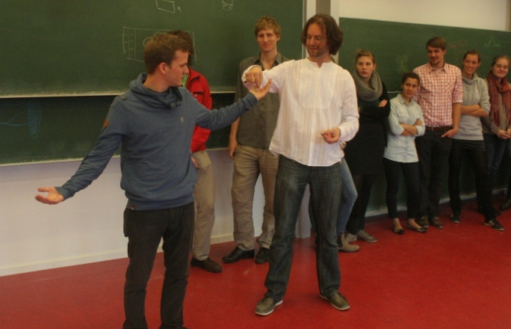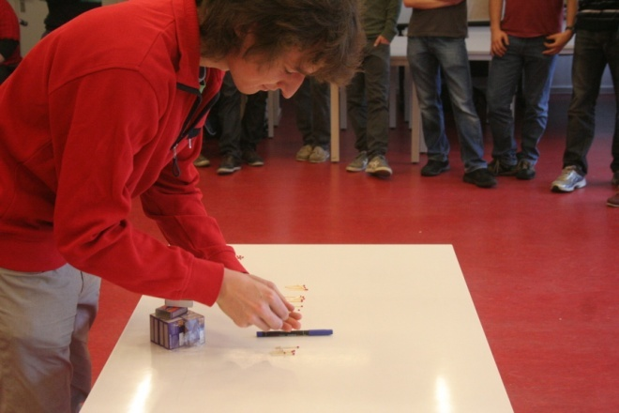

Es handelt sich um eine besondere Waage, welche nur Streichhölzer und keine Schachteln misst. Leere Schachteln werden nicht gewogen, auch wenn sie auf der Hand liegen.
Ist die Funktionsweise der Waage klar, wird der Freiwillige durch einen Stift ersetzt. In unserem Beispiel ist der Stift blau, weil der Pullover der „Waage“ blau ist. Ein Schüler legt auf eine Seite des Stiftes beliebig viele Hölzer, ein anderer ergänzt auf der anderen Seite, so dass die Waage wieder im Gleichgewicht ist.
Ein dritter Schüler versteckt anschließend auf einer Seite ein paar der gelegten Hölzer in einer leeren Schachtel. Weitere Hölzer dürfen anschließend in weiteren Schachteln versteckt werden, allerdings müssen in allen Schachteln dieselbe Anzahl sein. Die Frage ist nun: Wie viele Hölzer sind in einer Schachtel? Da die Aufgabe gerade vor allen Augen konstruiert wurde, ergibt die Frage keinen Sinn. Deswegen schließen alle die Augen und der Lehrer konstruiert eine Aufgabe. Das Beispiel aus der Vorlesung ist hier nachgebaut:

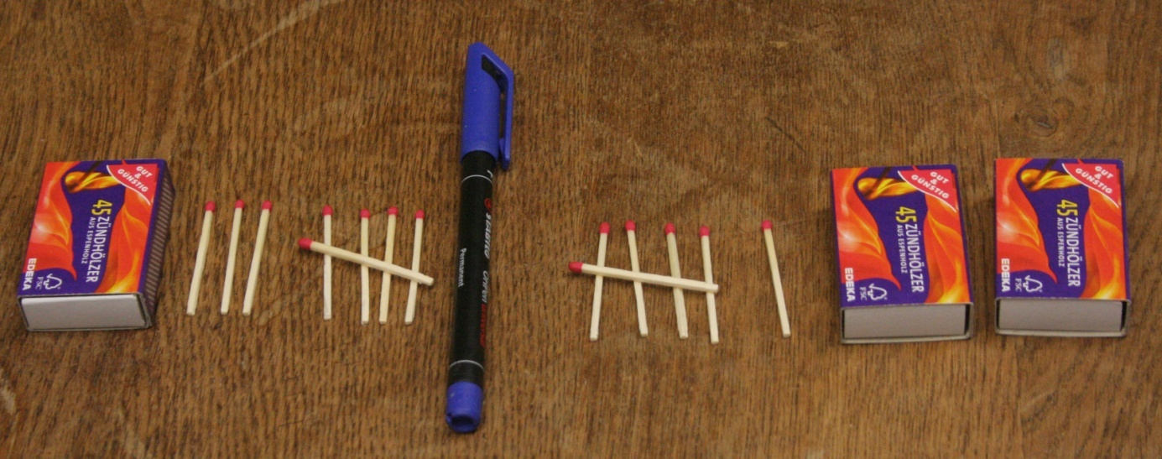

Wer eine Lösung gefunden hat, verschränkt die Arme. Wieder können auf nonverbale Weise alle Schüler gleichzeitig abgefragt werden. Im Beispiel müssten zwei Finger angezeigt werden.

Gelöst wird Schritt für Schritt. Die folgenden Klammerbemerkungen beziehen sich auf das E-I-S-Prinzip (J.S. Bruner): Die konkrete Aufgabe wird mit Hölzern gelegt und gelöst (enaktive = handelnde Präsentationsebene), an die Tafel gezeichnet (ikonische = bildhafte Ebene) und übersetzt (symbolische = formale Ebene). Mit der Übersetzung in die Formelsprache kann man sich gerne Zeit lassen und stattdessen einige Zeit in der bildhaften Ebene „rechnen“.
Jeder Lösungsschritt wird durch einen anderen Schüler vollzogen. Im Beispiel der Vorlesung wurden auf beiden Seiten (von Leo) sechs Hölzchen entfernt.

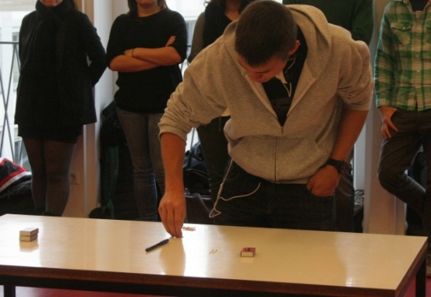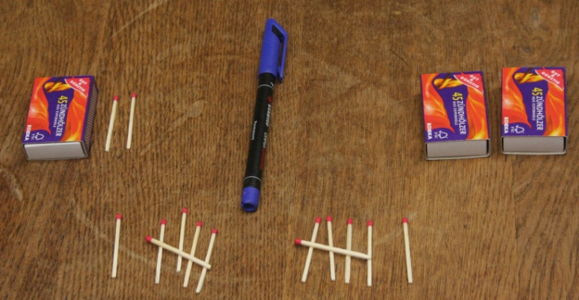

In einem zweiten Schritt wurde eine Schachtel entfernt. Nach jeder Rechenoperation geht der „Operator“ an die Tafel und schreibt auf, was er getan hat. Auf diese Weise werden die einzelnen Rechenschritte personalisiert.

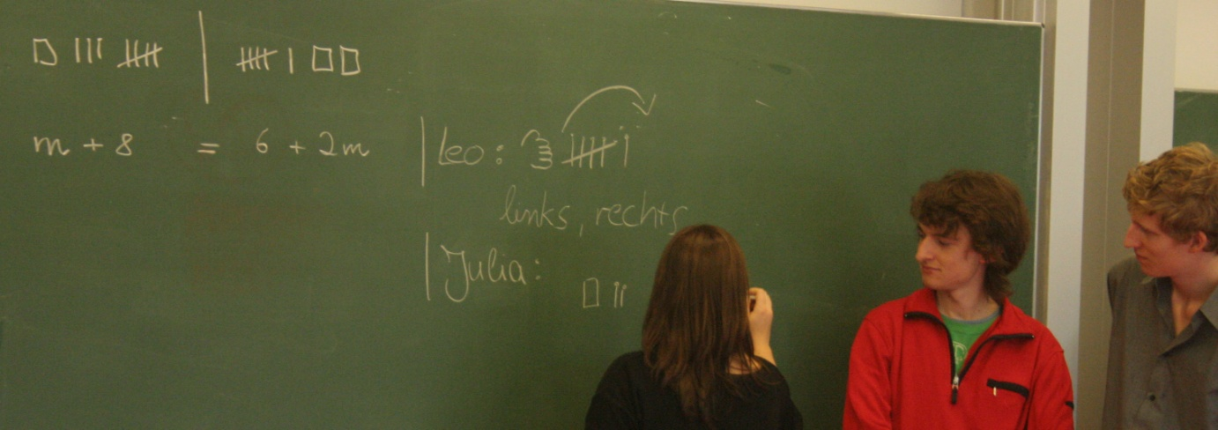

In der symbolischen Darstellung wurde für die Variable ein „m“ verwendet, weil ich (Martin) die Hölzer versteckt habe.
Schließlich wurde die Gleichung zu m = 2 vereinfacht. Jetzt lässt sich umgekehrt von der symbolischen Darstellungsebene zur enaktiven übergehen. Wie lässt sich die Angabe der Lösungsmenge handelnd repräsentieren? Richtig, es entspricht dem Öffnen der Box. Die verschiedenen Repräsentationsebenen sollen nicht als ein Nacheinander, sondern als ein Nebeneinander verstanden werden.

Hintergründe
Rollen im Unterricht
Es ist wichtig, dass ein Schüler eine beliebige Anzahl von Streichhölzern auf eine Seite des Stiftes legt bzw. in einer Schachtel versteckt. Wenn es der Lehrer tut, dann ist es nicht mehr beliebig. Es kommt also darauf an, wer etwas tut. Wenn zwei Menschen das Gleiche tun, ist es noch lange nicht dasselbe. Es kommt auf die Rolle des Handelnden an. Interessanterweise kann man als Lehrer sehr stark die Anzahlen der Hölzer steuern, ohne dass die „Beliebigkeit“ verloren geht: „Nimm ein paar mehr, vielleicht so 8, 9 oder 13 Stück.“
E-I-S-Prinzip und gehirngerechtes Lernen
Nach dem Hemisphärenmodell sind beide Gehirnhälften für unterschiedliche Prozesse spezialisiert: Links findet eher die sprachliche, formelhafte Verarbeitung, rechts eher die ganzheitliche und körperorientierte statt. Für Bruner spielt die Wechselwirkung zwischen konkreter und formaler Operationen eine entscheidende Rolle. Kurz: Es geht nicht (nur) darum, den Schüler sehr behutsam zu formalen Rechnungen zu bringen, sondern auch umgekehrt soll die formale Handlung konkretisiert werden können. Was bringt ein Umgang mit Symbolen, der keine Bedeutung mehr enthält?
Man kann die Ablehnung der Mathematik eines Schülers, dem die Bedeutung seines formalen Handelns nicht bewusst ist, leicht nachvollziehen. Ab diesem Moment ist der Mathematikunterricht im doppelten Sinne sinnentleert.

P. Wellhöfer, Gruppendynamik und soziales Lernen, UTB Stuttgart ⁴2012, Abschnitt 4.1 ff
J. Bauer, Prinzip Menschlichkeit: Warum wir von Natur aus kooperieren, Heyne Verlag ⁵2011
Martin Kramer, Physik als Abenteuer (Band I), Aulis Verlag 2011, Kapitel 4
Vgl. Schulz von Thun, Miteinander reden, Band I, Rowohlt ⁴⁸2010
Jérôme Seymour Bruner (*1. Oktober 1915) leistete wichtige Beiträge zur kognitiven Lerntheorie und war ein Initiator der sogenannten kognitiven Wende der Psychologie.
Das Modell gilt in der exklusiven Einteilung in Zuständigkeitsbereiche des Gerhirns (linke Hälfte, rechte Hälfte) als überholt. Für Schwerpunkte und Präverenzen ist das Modell noch gültig.

